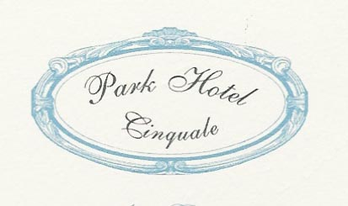
Via delle Pinete 2
Cinquale di Montagnoso
Tel 0585309505
Fax 0585309507

Menù Natale
Cocktail di benvenuto con stuzzichini
*********************************
Petto d’anatra in salsa di barolo e pinoli
Tortino di ricotta al vin santo
Vol a vent ai funghi porcini

**********************************
Tortellini casalinghi in brodo di cappone
Risotto nella zucca
***********************************
Bollito misto con verdure al vapore e salsa verde
Maialino di latte al forno ,con purea di mele cotogne e patate al forno

*************************************
Semifreddo alla vaniglia antica con salsa di cioccolato

panettone e pandoro
vino ,acqua ,spumante,caffè e liquori
Euro 45,00

